**5 eksempler på menneskets utryddelse av fuglearter.**

**1. Effektiv utrydding av feit fugl, kjempemoaen.**

**En vraltende, feit fugl som ikke kan fly av gårde når noen forsøker å fange den. For fortidsmennesker må et slikt bytte vært det nærmeste man kom en gratis lunsj.**

**Slik sett kan livet ha vært ganske ålreit for de menneskene som satte seg i båter og reiste over havet til øyene i Stillehavet. Det er den siste delen av planeten vi mennesker befolket.**

**De nærmeste områdene til New Zealand, det vil si øyene rundt Samoa og Fiji, ble kolonisert for rundt 3500 år siden. De mest avsidesliggende øyene, deriblant Hawaii, fant vi først for omtrent 800 år siden.**

**Matfatet stod altså klart, og mellom den første koloniseringen av øyene og europeernes ankomst på 1700-tallet klarte menneskene å gjøre stor skade på den lokale fuglefaunaen:**

**En av New Zealands største fugler ble sannsynligvis utryddet i løpet av hundre år etter at mennesker først ankom New Zealand, rundt 3500 år siden. Imidlertid er det sikre observasjoner av moa av hvalfangere og selfangere inn på 1700- og 1800-tallet. Moa var en familie av elleve arter av flygeløse fugler som bare ble funnet på New Zealand. Den største arten ble opp til 3,7 m (12 ft) høy og veide opp til 230 kg (510 lb).**

**Ikke rart de ble jaktet av Maoriene! De var de eneste vingeløse fuglene som er kjent for å ha eksistert - til og med kusinen deres, den flygeløse kiwien, har fortsatt små vinger skjult under fjærene. Før de ble utryddet, var de den dominerende plante-spiseren i New Zealands skoger og hadde bare ett rovdyr, Haast's Eagle; den største ørnen som noensinne har vært kjent, og også et offer for utryddelse som følge av bortfallet av moaen.**

**Beregninger basert på fossilrester fra 41 stillehavsøyer viser at rundt 1000 fuglearter ble utryddet i perioden.**

**Det er hele to tredjedeler av alle artene som eksisterte i området, og tilsvarer 10 prosent av alle verdens nålevende fugler.**

**Verst gikk det ut over store, landbundne fugler, som for eksempel de mange moaene.**

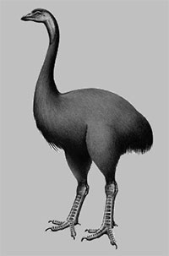 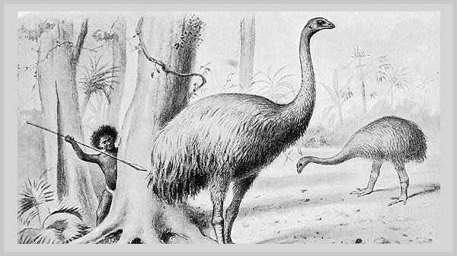

**Vandrende middag? Moaen var nok blant de vanskeligere fuglene å fange, men selv de kjempene klarte ikke stå imot menneskenes jaktlyst. I dag er alle moaene utdødd.**

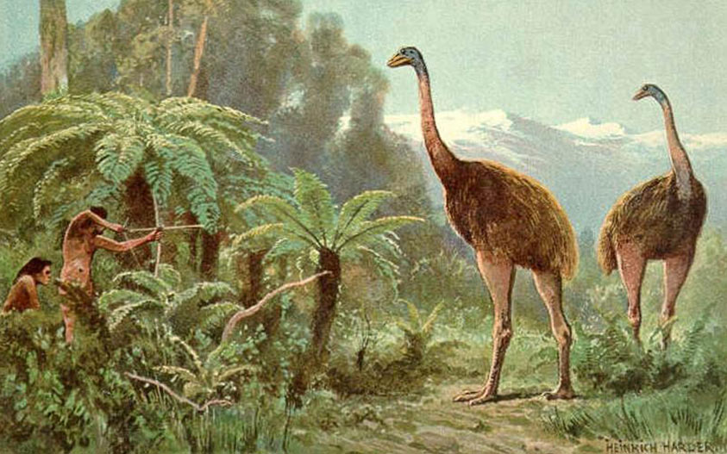

**2 og 3. To drontefuglarter**

**Drontene ( Raphidae) er en utdødd familie av duefugler  som ikke var flyvedyktige. Det fantes to**[**arter**](https://no.wikipedia.org/wiki/Art)**av dronter, begge levde på øyer i Det Indiske hav nær Madagaskar. Drontefuglene ble utryddet da sjøfolk fra Europa kom til øyene. Det har blitt hevdet at drontene ble jaktet på for kjøttets skyld, men dette er en omstridt påstand, ettersom kjøttet har blitt beskrevet som seigt og vondt på smak.**

**Dodofuglen bebodde øya Mauritius i Det indiske hav, der den levde uforstyrret så lenge at den mistet behovet for å kunne fly. Den bodde og hekket på bakken og spiste frukt som hadde falt fra trær. Det var ingen pattedyr på øya, og det levde et stort mangfold av fuglearter i de tette skogene.**

**I 1505 ble portugiserne de første menneskene som satte foten på Mauritius. Øya ble raskt et stoppested for skip som var engasjert i krydderhandelen. Med vekt opp til 25 kg var dodofuglen en kjærkommen kilde til ferskt kjøtt for sjømennene.**

**Senere, da nederlenderne brukte øya som straffekoloni, ble svin og aper brakt til øya sammen med de straffedømte. Mange av skipene som kom til Mauritius hadde også rotter ombord, hvorav noen slapp ut på øya.**

**Før mennesker og andre pattedyr ankom, hadde dodofuglen lite å frykte fra rovdyr. Rottene, grisene og apene gjorde nå kort prosess med sårbare dodo fugleegg i reir på bakken.**

**Kombinasjonen av menneskelig utnyttelse og introduserte arter reduserte dodo fuglbestanden betydelig. Innen 100 år etter at menneskene ankom Mauritius, var den en gang artsrike dodofuglen en sjelden fugl.**

**Den siste dodofuglen ble drept i 1681.**

**Selv om historien om dodofuglens bortgang er godt dokumentert, ble ingen fullstendige eksempler av fuglen bevart; det er bare fragmenter og skisser. Dodofuglen er bare en av fugleartene som blir drevet til utryddelse på Mauritius. Mange andre gikk tapt på 1800-tallet da de tette mauritiske skogene ble omgjort til te- og sukkerplantasjer.**

**Av de 45 fugleartene som opprinnelig ble funnet på Mauritius, er det bare 21 som har klart å overleve.**

**Solitærfuglen ( *Pezophaps solitaria*) er en utdødd art av dronter. Den levde på øya Rodrigues i Det Indiske hav. Den var ikke flyvedyktig og hadde ingen naturlige fiender på øya.**

**Arten ble jaktet til utryddelse av sjøfolk. De siste fuglene ble trolig drept i**[**1790**](https://no.wikipedia.org/wiki/1790)**.**

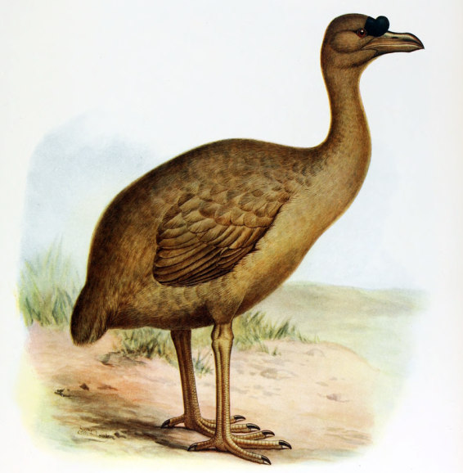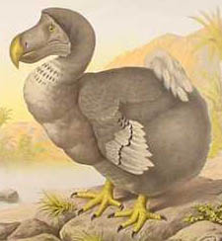

**Solitærfugl Dronte**

**4. Geirfuglen**

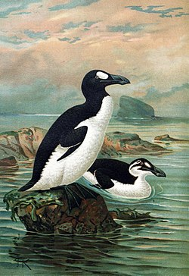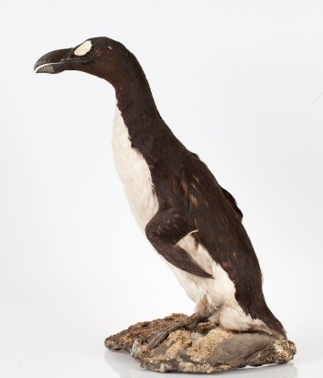

**Utstoppet fra norsk museum**

**Geirfuglen var så full av olje at den brant godt. Den levde på holmer og øyer helt til mennesker begynte å fyre med dem, koke dem og fylle putene sine med fjær.**

**Den var en av våre største sjøfugler, over 80 centimeter høy, og vi får aldri se den igjen. Det sørget sjøfolk og zoologer for, på grusomt vis. Geirfuglen ble jaget ombord i store skip. Den ble brent, spist eller stilt ut på museum – til det ikke var en eneste en igjen i live.**

**Fiskerne oppdaget raskt at geirfuglene var lette å fange. Store mengder av dem kunne omringes, bord ble lagt fra berget og over i fiskebåtene, og så kunne geirfuglene drives rett ombord. Slik ble tusener av geirfugler fanget og brukt som skipskost, ikke bare blant fiskerne, men også blant andre langveisfarende som trengte forsyninger underveis. Særlig aktiv var denne formen for anskaffelse av forsyninger på**[**1700-tallet**](https://no.wikipedia.org/wiki/1700-tallet)**. Helt på slutten av århundret var det nesten ingen geirfugler igjen på Penguin Island (ved New Foundland). De siste geirfuglene på Penguin Island ble drept i**[**1801**](https://no.wikipedia.org/wiki/1801)**–**[**1802**](https://no.wikipedia.org/wiki/1802)**.**

**Den siste populasjonen med geirfugl hekket på Eldey, Island. Ubekreftede observasjoner av geirfugl ble gjort i Vardø 1848, da 25-åringen Lauritz Odin Brodtkorb muligens drepte den sists i Norge, og på Grønland flere ganger i 1850-årene.**

**Det siste paret som ruget på et egg ble drept på Eldey, juni** [**1844**](https://no.wikipedia.org/wiki/1844)**, da islendingene *Jon Brandsson* og *Sigurdur Islefsson* vred om nakken på begge foreldrene, og *Ketil Ketilsson* ved et uhell trampet i stykker egget. Den siste sikre observasjonen av levende geirfugl skjedde ved** **New Foundlandi 1852.**

**5. Amerikansk vandredue**

**På 1830-tallet beskrev John James Audubon sin berømte opplevelse med vandredua på følgende måte: ”Lufta var bokstavelig talt fylt med duer; deres ekskrementer falt som snøflak  … duene fortsatte å passere i uminsket antall i tre sammenfallende dager.”**

**Og Alexander Wilson beskriver at mens han besøkte en venn i New England kom en flokk duer og da ble himmelen plutselig mørk, det ble ikke lys i rommet lengre og en larmende støy ble stadig høyere.” Jeg var sikker på at det var en tornado.” Bestanden er estimert til å ha vært et sted på mellom 5 og 8 milliarder på denne tiden! Likevel ble den siste ville vandredua skutt i Ohio i 1900, og den siste døde i fangenskap i 1914. Hvordan kunne dette skje?**

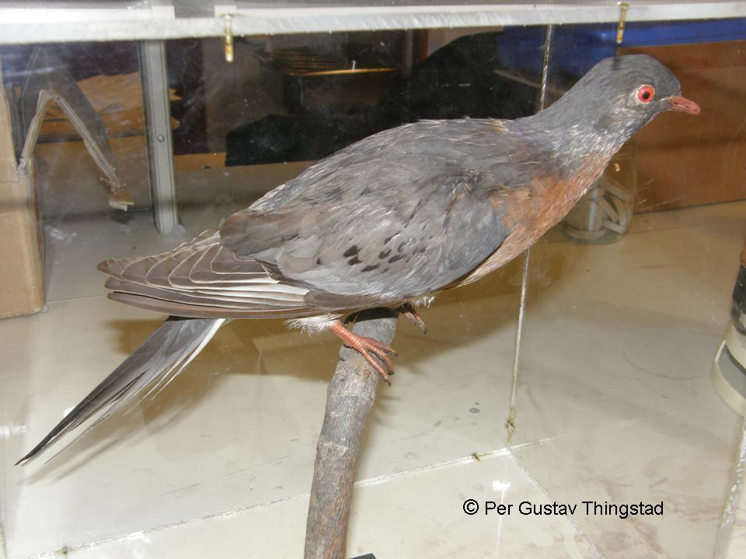

**Utstoppet norsk museumseksemplar**

**Etter at den hvite mann hadde fikk fotfeste i Nord-Amerika ble det organisert skytekonkurranser på vandredue; fra en av disse er det kjent at et utbytte på mer enn 30 tusen døde fugler var nødvendig for å motta noen pris.**

**Likevel var det nok flere faktorer som medvirket til at vandredua ble utryddet. Den streifet nomadisk omkring på utkikk etter tilstrekkelige næring, som var nøtter av bøk, eik og kastanje. Der det var rikelig tilgang på mat samlet duene seg i enorme flokker.**

**Disse rike løvskogene ble imidlertid stadig utarmet der den hvite mann slo seg ned, samtidig ble flokkene stadig mindre på grunn av den hensynsløse nedslaktningen. Til sammen førte dette til at sjansene til å finne egnete skogflekkene for de gjenværende fuglene ble stekt redusert. Til slutt nådde bestanden en kritisk nedre grense, og derfra gikk det raskt mot en total utryddelse.**